STOLLEN

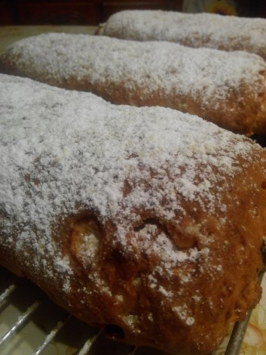
Ingrédients (pour 3 gâteaux) :
1 kg de farine
75 g de levure de boulanger
30 cl de lait tiède
350 g de beurre mou
150 g de sucre
1 cc de sel
le zeste râpé d'un citron
50 g d'amandes hachées
200 g de raisins macérés dans du rhum
150 g d’écorces de citron confits
150 g d’écorces d'oranges confites
1 cc d'épices (mélange spéculos, mélange à pain d'épices ou 4 épices)
1 cs d'extrait de vanille
Pour le glaçage
50 g de beurre
sucre glace

• Émiettez dans un petit saladier la levure et avec 2 cuillerées de sucre, la moitié du lait et 3 cs de farine, faites un levain de consistance assez molle. Couvrez et laissez reposer pendant 15 minutes dans un endroit tiède.
• Mettez la farine restante dans un saladier et creusez un trou au centre. Versez le levain puis ajoutez le reste du lait, du sucre, le sel, les épices, la vanille, le zeste et le beurre en cubes.
• Pétrissez le tout jusqu'à obtenir une pâte homogène, assez ferme et qui ne colle plus aux doigts. Laissez reposer, couvert d'un linge, pendant 1 heure au tiède (la pâte doit doubler de volume).
• Renversez la pâte sur un plan de travail fariné, aplatissez-la avec les mains pour obtenir une épaisseur d'environ 2 cm. Répartissez sur la pâte le mélange de fruits secs et de fruits confits, roulez la pâte et la pétrir 1 minute pour bien mélanger les fruits.
• Divisez la pâte en 3 morceaux, puis façonnez-les en un pain allongé.
• Déposez les Stollen sur deux plaque à pâtisserie et laissez reposer à couvert encore 1 heure. Ils vont doubler de volume.
• Préchauffez le four à 200C.
• Glissez les 2 plaques dans le four et baissez la température à 175C. Faites cuire les Stollen pendant 35 minutes.
• Dès la sortie du four, posez-les sur une grille et badigeonnez-les avec le beurre fondu. Saupoudrez une couche épaisse de sucre glace. Laissez refroidir puis emballez les Stollen dans du film étirable.
Le Stollen se conserve sans problème plus de 15 jours.


